el 26 de octubre al 27 de noviembre de 2020

"Sínodos y sinodalidad. De Christus Vivit a Querida Amazonia": curso online gratuito
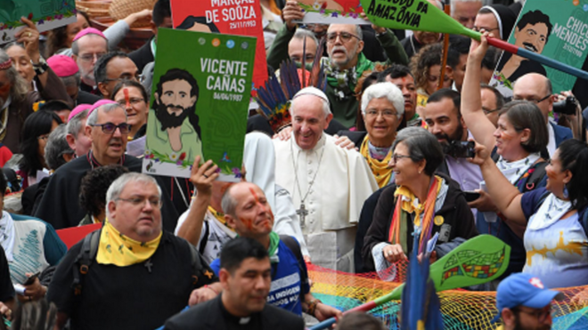
Sínodo de la Amazonía

Organizado por la Escuela de Teología y Ministerio del Boston College, en colaboración con Universidades Pontificias e instituciones Jesuitas y otras como Cebitepal, Repam, Ate

Diseñado para comprender el contenido teológico y pastoral de una Iglesia sinodal, el curso dura 5 semanas

Con un elenco de ponentes de alto nivel, también se analizarán los temas más relevantes de las Exhortaciones Apostólicas Post-sinodales
13.09.2020 | Escuela de Teología y Ministerio del Boston College
La Escuela de Teología y Ministerio del Boston College, en colaboración con Universidades Pontificias e instituciones Jesuitas y otras como Cebitepal, Repam, Ate, ofrecen el curso gratuito online “Sínodos y sinodalidad. De Christus Vivit a Querida Amazonia”. El curso online tiene una duración de cinco semanas desde el 26 de octubre hasta el 27 de noviembre 2020.
La temática eclesiológica sobre la sinodalidad sigue los lineamientos del magisterio del Papa Francisco, que dice: “la sinodalidad es el camino que Dios espera de la Iglesia para el tercer milenio.” Este proceso requiere la participación de todos los bautizados y bautizadas.
Por este motivo es importante que comprendamos el contenido teológico y pastoral de una Iglesia sinodal para hacerlo vida en nuestras comunidades y contribuir con la reforma de la Iglesia.
El curso cuenta con un elenco de ponentes de alto nivel que expondrán el contenido teológico y pastoral. También tendremos la oportunidad de conocer a responsables, asesores y participantes, varones y mujeres, de los distintos Sínodos que se han realizado bajo el pontificado de Francisco, con especial énfasis en el proceso, los aportes y los retos que nos deja el reciente Sínodo para la Amazonia. También se analizarán los temas más relevantes de las Exhortaciones Apostólicas Post-sinodales.
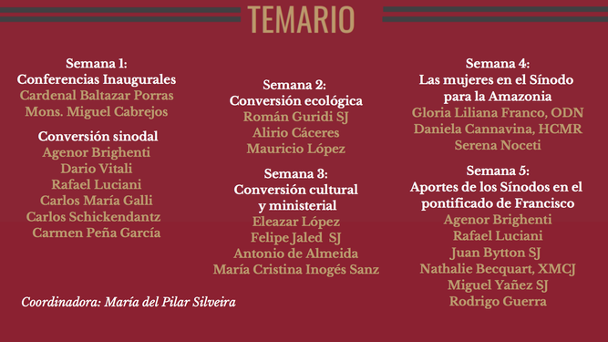
Curso sobre Sínodos del Boston College. Temario
La temática central girará en torno a la conversión integral que compete a todos y todas en la Iglesia, pero también a toda la estructura eclesial llamada a reformarse, así como a repensar los ministerios, carismas y servicios que respondan a nuestra realidad hoy. Por eso, abordamos la conversión sinodal, ecológica, cultural y ministerial. Una Iglesia sinodal requiere, no sólo convertir las mentalidades, sino también reformar sus estructuras y modos de proceder. Los contenidos del curso contribuirán a discernir este proceso de conversión integral.
El curso será ofrecido en español y es completamente gratuito, como es ya tradición de los cursos masivos online que se ofrecen desde la plataforma digital de la Escuela de Teología y Ministerio del Boston College. Las video-clases serán accesibles mediante la plataforma en línea, por lo que cada estudiante debe contar con acceso personal a una conexión de internet que le permita ingresar al sistema un mínimo de una vez por semana para ver las videos-clases y acceder a las lecturas que estarán disponibles.

Contenido temático
SEMANA 1
Conferencias Inaugurales
Cardenal Baltazar Porras (Pte. delegado del Sínodo para la Amazonía)
Video1: Retos que deja el Sínodo para la Amazonia
Mons. Miguel Cabrejos (Pte. Del CELAM)
Video 2: El llamado a una conversión integral
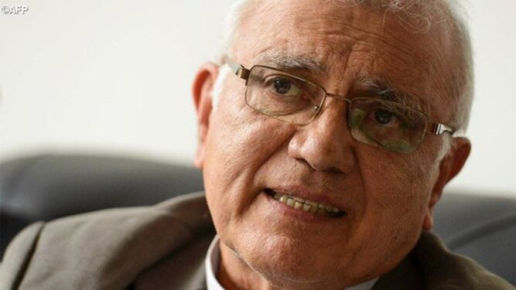
Cardenal Baltazar Porras, arzobispo de Mérida
Conversión sinodal
Agenor Brighenti
Video 1: ¿Qué es un Sínodo?
Dario Vitali
Video 2: La sinodalidad en el magisterio de Pablo VI y Francisco (1965-2019)
Rafael Luciani
Video 3: De la conversión pastoral a la conversión sinodal
Carlos María Galli
Video 4: La sinodalidad en la vida y misión de la Iglesia
Carlos Schickendantz
Video 5: Sinodalidad y reforma de la Iglesia
Carmen Peña García
Video 6: Sinodalidad y ministerios laicales
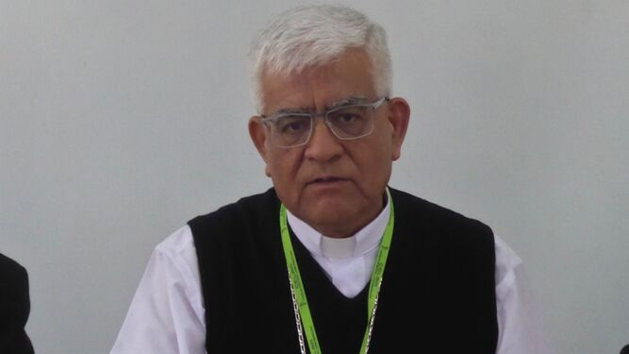
Mons. Miguel Cabrejos
SEMANA 2
Conversión ecológica
Román Guridi SJ
Video 1: Ecología integral: desafíos personales, sociales y ambientales.
Video 2: Alfabetización y conversión ecológicas.
Alirio Cáceres
Video 3: La conversión ecológica
Video 4: Relación entre ecología y teología
Mauricio López
Video 5: La presencia de la Iglesia en la Amazonia
Video 6: La conversión ecológica en el magisterio de Francisco
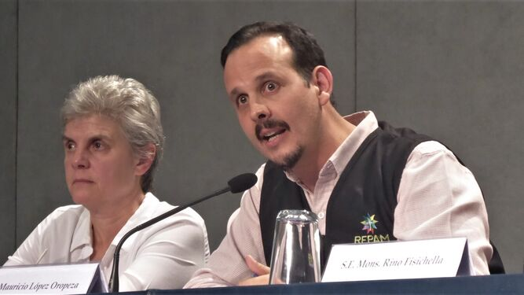
Mauricio López
SEMANA 3
Conversión cultural y ministerial
Eleazar López
Video 1: La inculturación y las Iglesias locales
Video 2: El aporte de las teologías indias
Felipe Jaled Ali Modad Aguilar SJ
Video 3: La inculturación en territorios indígenas. Experiencias.
Video 4: Creación de ritos litúrgicos para nuevas realidades socioculturales
Antonio de Almeida
Video 5: La teología del sacerdocio antes del Concilio Vaticano II
Video 6: Nuevos ministerios en las Iglesias locales
María Cristina Inogés Sanz
Video 7: Las mujeres y el sacerdocio ministerial
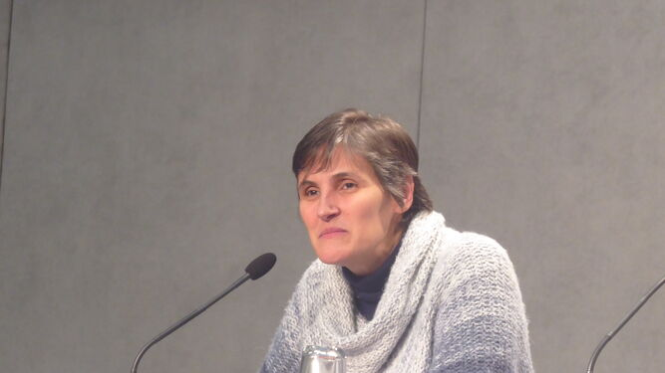
Liliana Franco, presidenta de la CLAR
SEMANA 4
Las mujeres en el Sínodo para la Amazonia
Gloria Liliana Franco, ODN
Video 1: Experiencia y etapas del proceso sinodal
Video 2: La participación de las mujeres en el Sínodo ¿cuántas? ¿el aporte? ¿retos pendientes?
Daniela Cannavina, HCMR
Video 3: ¿Qué se hizo en el Sínodo? ¿quiénes participaron? ¿cómo se trabajó?
Video 4: Temas que se trataron sobre las mujeres en la Iglesia ¿ministerios? ¿gobernanza?
Serena Noceti
Video 5: Diaconado femenino
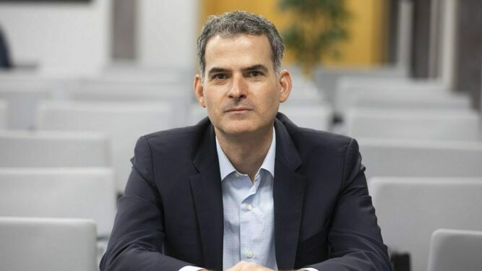
Rafael Luciani
SEMANA 5
Aportes de los Sínodos en el pontificado de Francisco
Agenor Brighenti
Video 1: Aportes del Sínodo para la Amazonia
Rafael Luciani
Video 2: La Exhortación Post-Sinodal Querida Amazonia
Juan Bytton SJ
Video 3: Aportes del Sínodo para los jóvenes
Nathalie Becquart, XMCJ
Video 4: La Exhortación Post-Sinodal Christus Vivit
Miguel Yañez SJ
Video 5: El discernimiento en la Exhortación Post-Sinodal Amoris Laetitia
Rodrigo Guerra
Video 6: Críticas de grupos conservadores a Amoris Laetitia
Coordinadora: María del Pilar Silveira
Las inscripciones están abiertas y se cierran el 23 de Octubre 2020. No hay prórroga. La información está disponible en el siguiente link: www.bc.edu/sinodalidad.
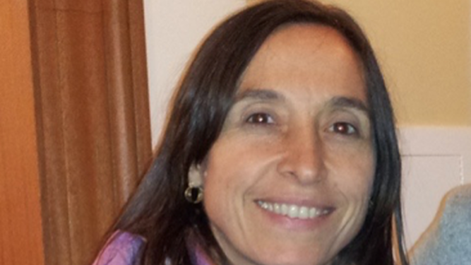
https://www.religiondigital.org/america/Sinodos-Christus-Vivit-Querida-Amazonia-curso-online-gratuito-boston-college-escuela-teologia-america-espanol_0_2267473249.html

